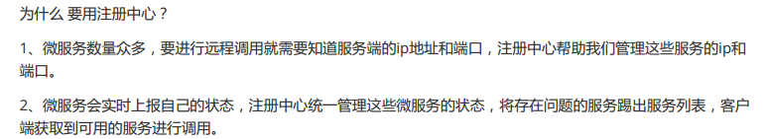

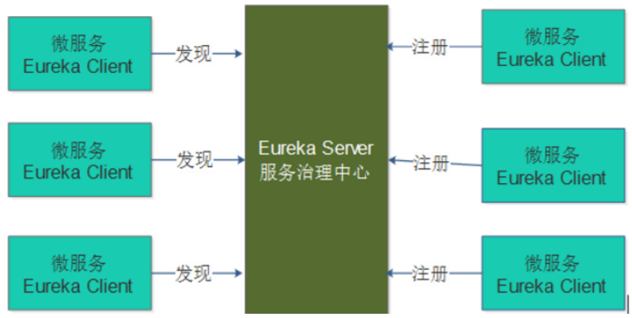





注意：

单机环境搭建配置文件信息

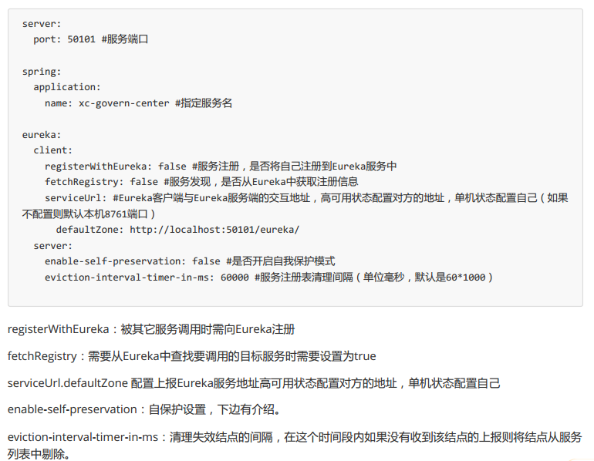

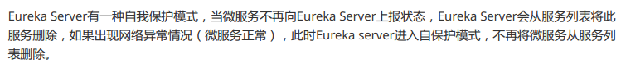

高可用环境

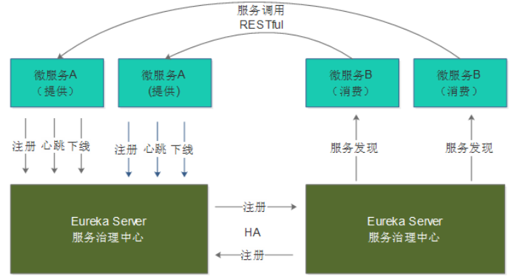

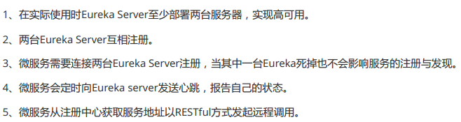

服务注册：

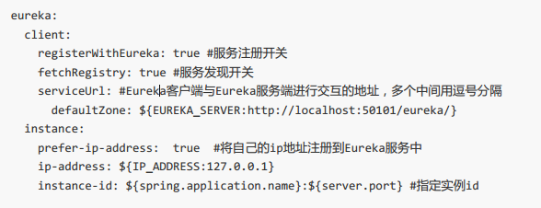



远程调用：

需求：课程发布需要调用CMS服务生成课程静态化页面。

Ribbon，客户端负载均衡

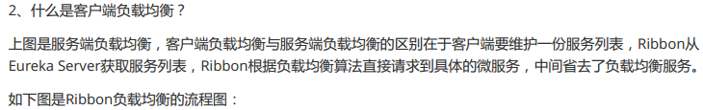

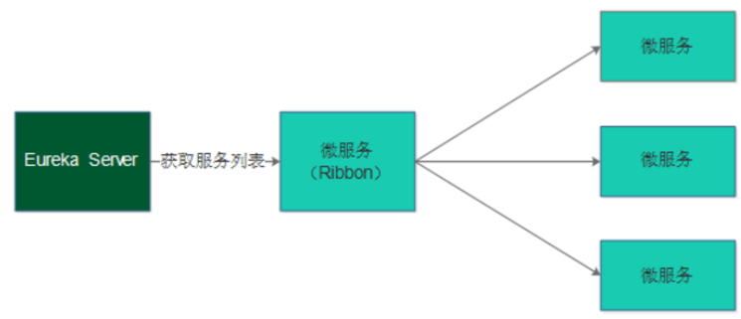



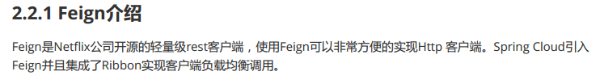

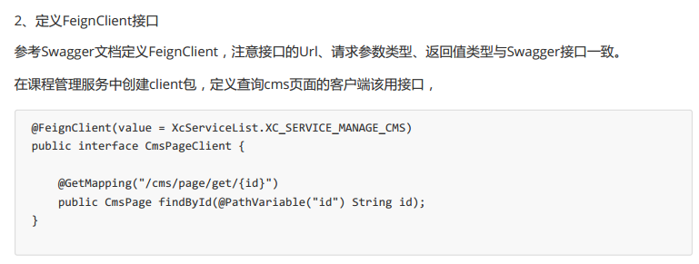

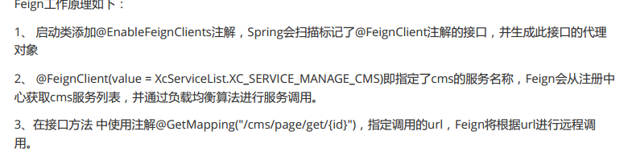

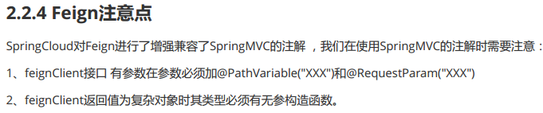

课程详情页面访问量比较大，需要保证性能，此外该页面需要SEO，提高用户通过搜索引擎的所搜索到的可能性，并且该课程详情页面中的信息不会频繁变动，因此可以将页面中的主要内容进行静态化。使用nginx作为静态页面的容器，访问量可以提升到5000左右。

**课程详情页面静态化功能开发**

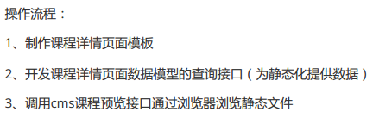

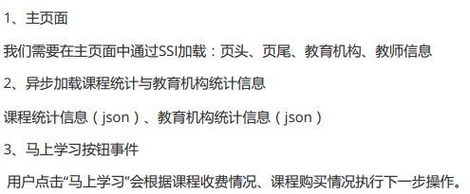

课程详情页面作为一个独立的站点单独放在一个服务器上，与门户分开。

编写课程数据模型查询接口

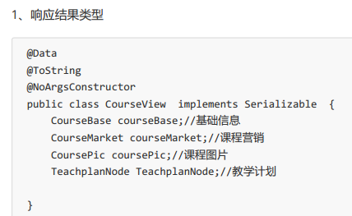

课程详情页面模板设计

1.编写模板内容

2.测试模板

3.将模板保存到GridFS中

**课程预览功能开发**

